 | ACEPTACION DE OFERTA No. 2815 DE 2024  PROCESO DE SELECCIÓN DE MINIMA CUANTIA SMC-136 DE 2024 | Página 1 de 6

Entre los suscritos, a saber: de una parte, el MUNICIPIO DE VILLAVICENCIO, entidad territorial representada por ALBA AURORA COLINA, identificada con cedula de ciudadanía N.º 40.379.378 de Villavicencio-Meta, en su carácter de jefe de la Oficina de Contratación, nombrada mediante Decreto 1000-24/001 del 02 de enero de 2024 y Acta de Posesión Nº. 1100-04-82/011 del 02 de enero de 2024, delegada para contratar de conformidad con la Resolución No. 067 del 16 de mayo de 2022, quien para los efectos del presente convenio se llamará EL MUNICIPIO, de conformidad con lo previsto en el artículo 2.2.1.2.1.5.2. Decreto 1082 de 2015, comunico la aceptación expresa e incondicional de la oferta presentada por CASA DE EVENTOS MEMORIAS S.A.S con NIT. 901218101-1 representado legalmente por la señora ARLETTE MARIA BARON ESPINOSA identificada con C.C 1.121.894.829, en las condiciones de la oferta y las que se indican a continuación:

OBJETO: | “PRESTACIÓN DE SERVICIOS DE APOYO LOGÍSTICO PARA EL DESARROLLO DE ACTIVIDADES DURANTE LA CELEBRACIÓN DEL DÍA DEL MAESTRO, EN EL MARCO DEL PROGRAMA INTEGRAL DE BIENESTAR SOCIAL Y ESTÍMULOS A DIRECTIVOS DOCENTES, DOCENTES Y ADMINISTRATIVOS PERTENECIENTES A LA SECREARIA DE EDUCACION DEL MUNICIPIO DE VILLAVICENCIO- META, VIGENCIA 2024”
DATOS DEL CONTRATISTA
NOMBRE:  DIRECCIÓN:  TELÉFONO:  CORREO ELECTRONICO | CASA DE EVENTOS MEMORIAS S.A.S NIT. 901218101-1  ARLETTE MARIA BARON ESPINOSA 1.121.894.829  Dirección: calle 50 sur 32 a 54 – Villavicencio – Meta  3114845043  casadeeventosmemoria@gmail.com | La presente aceptación de oferta se regirá por las condiciones contenidas en el estudio y documento previo, en la invitación publica No. SMC-136 de 2024 y por la oferta presentada por el proponente.
ESPECIFICACIONES OFERTA ECONOMICA
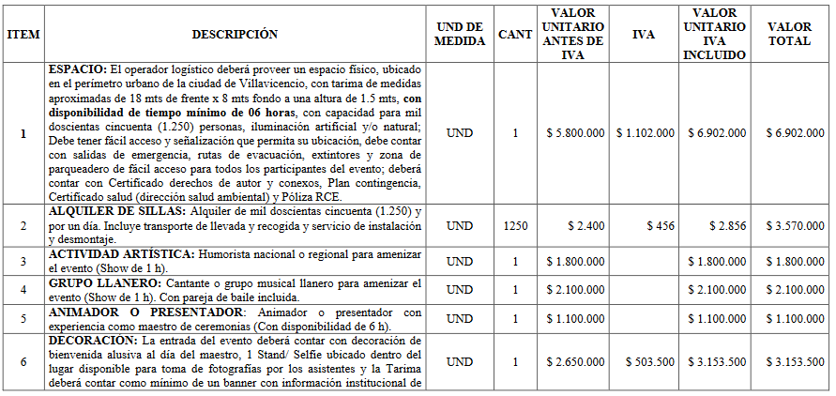
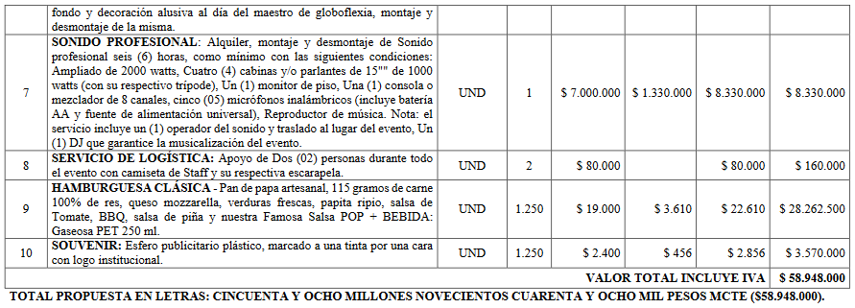

CONDICIONES DE EJECUCIÓN
VALOR DEL CONTRATO | Para los efectos fiscales y legales se estima el valor total de la presente aceptación de oferta por valor CINCUENTA Y OCHO MILLONES NOVECIENTOS CUARENTA Y OCHO MIL PESOS M/CTE. ($ 58.948.000).
FORMA DE PAGO | El MUNICIPIO pagará al CONTRATISTA el presente contrato así:  Un (1) único pago correspondiente al 100% del valor de los servicios ejecutados, previo informe de actividades del contratista y la entrega de soporte de pago de seguridad social, correspondiente al plazo de ejecución del contrato, cuenta de cobro, informe del supervisor de cumplimiento a cabalidad de las obligaciones a cargo del contratista, este pago se realizará con acta de terminación y liquidación.
SUJECION A LAS APROPIACIONES PRESUPUESTALES
  Nro. De CDP/VF* | Fecha de CDP/VF | Fuente de Recursos | No. Rubro y Concepto | Valor
  3477 | 09/09/2024 | SGP | 0402-2-3.22.01.0700.01.018.-80 | 60.000.000,00
LUGAR DE EJECUCION | El lugar de ejecución del contrato será en el municipio de Villavicencio. – Meta.
TERMINO DE EJECUCION | El Plazo de ejecución del contrato será de TRES (03) días contados a partir de la suscripción del acta de inicio.  PARÁGRAFO: El Municipio se reserva el derecho a disminuir el plazo de ejecución y el valor a contratar, dando cumplimiento al artículo 12 del Decreto 111 de 1996, por el cual se estableció el Estatuto Orgánico de Presupuesto, son principios del sistema presupuestal entre otros, el de la anualidad, razón por la cual el plazo de los contratos no puede superar la vigencia fiscal correspondiente.
REQUISITOS DE EJECUCIÓN:
GARANTÍA: | El contratista deberá constituir a favor del municipio de Villavicencio las garantías dentro de los cinco (5) días hábiles siguientes a la firma del contrato, debe cargar en la plataforma SECOP debidamente firmadas, la Garantía Única de cumplimiento de las siguientes obligaciones contractuales y las demás que se exijan, las cuales deberá consistir en una póliza de seguros que ampare los siguientes riegos:  CUMPLIMIENTO DEL CONTRATO. El amparo de cumplimiento del contrato cubrirá al Municipio de los perjuicios directos derivados del incumplimiento total o parcial de las obligaciones nacidas del contrato, así como de su cumplimiento tardío o de su cumplimiento defectuoso, cuando ellos son imputables al contratista garantizado. Además de esos riesgos, este amparo comprenderá siempre el pago del valor de las multas y de la cláusula penal pecuniaria que se hayan pactado en el contrato garantizado. En ese orden para la presente contratación el MUNICIPIO exige que el precitado amparo se constituya por un valor equivalente al VEINTE POR CIENTO (20%) DEL VALOR DEL MISMO, y por término igual al plazo de ejecución del contrato y cuatro (4) meses más. Al monto de esta garantía se imputará el valor de las multas y la cláusula penal, y se repondrá si por este motivo se disminuyere o agotare.  CALIDAD DEL SERVICIO. El amparo de calidad del servicio cubre al Municipio de los perjuicios imputables al contratista garantizado que surjan con posterioridad a la terminación del contrato y que se deriven de (i) la mala calidad o insuficiencia de los productos entregados con ocasión de un contrato de consultoría, o (ii) de la mala calidad del servicio prestado, teniendo en cuenta las condiciones pactadas en el contrato. En ese orden para la presente contratación el MUNICIPIO exige que el precitado amparo se constituya por un valor equivalente al VEINTE POR CIENTO (20%) DEL VALOR DEL MISMO, y por término igual al plazo de ejecución del contrato y CUATRO MESES más. Al monto de esta garantía se imputará el valor de las multas y la cláusula penal, y se repondrá si por este motivo se disminuyere o agotare.  SALARIOS, PRESTACIONES SOCIALES E INDEMNIZACIONES: El amparo de pago de salarios, prestaciones sociales legales e indemnizaciones laborales cubrirá al Municipio de los perjuicios que se le ocasionen como consecuencia del incumplimiento de las obligaciones laborales a que esté obligado el contratista garantizado, derivadas de la contratación del personal utilizado para la ejecución del contrato amparado en el territorio nacional. En ese orden para la presente contratación el MUNICIPIO exige que el precitado amparo se constituya por un valor equivalente al CINCO (5%) DEL VALOR DEL CONTRATO, y cubrirá el término de ejecución del mismo y tres (3) años más.  RESPONSABILIDAD CIVIL EXTRACONTRACTUAL. La vigencia de esta garantía debe ser igual al periodo de ejecución del contrato. El valor asegurado de las pólizas que amparan la responsabilidad extracontractual que se pudiera llegar a atribuir a la administración ocasión de las actuaciones, hechos u omisiones de sus contratistas o subcontratistas, en ese orden para la presente contratación el MUNICIPIO exige que el precitado amparo se constituya bajo las siguientes condiciones de suficiencia: Doscientos (200) SMMLV para contratos cuyo valor sea inferior o igual a mil quinientos (1.500) SMMLV.
OBLIGACIONES DEL MUNICIPIO. | - Constituir el registro presupuestal una vez firmado el contrato.  - Efectuar la supervisión y seguimiento del contrato.  - Exigir a EL CONTRATISTA la ejecución idónea y oportuna de las obligaciones del contrato.  - Realizar los pagos del contrato de conformidad con la viabilidad o autorización de pago expedida por el supervisor del contrato.  - Verificar a través del supervisor, el cumplimiento de pago de seguridad y salud en el trabajo, y los demás que exija la normatividad vigente.  - Revisar y aprobar las garantías Constituidas a favor del municipio de Villavicencio.  - En los casos necesarios, la entidad adelantará trámites de reservas presupuestales, vigencias expiradas, y demás que se requieran.
OBLIGACIONES DEL CONTRATISTA | GENERALES:  - Acatar las sugerencias de la supervisión encaminadas a mejorar el proceso.  - Las demás contenidas en la propuesta y que hacen parte integral del presente contrato.  - Garantizar la afiliación ante el sistema de seguridad social integral en los términos establecidos en la ley 100 de 1993, (EPS, Fondo de Pensiones y ARL) y presentar constancia de pago durante la ejecución del contrato.  - Dar cumplimiento a la Ley 594 del 2000 (Ley General de archivo).  - Prestar los servicios con el personal y elementos propuestos, cualquier cambio será previamente autorizado por el Supervisor siempre que no sea de perfil inferior al ofertado.  - Las actividades no se pueden realizar con personas o material que pueda interpretarse como mensajes de inclinación política, social, racial, religiosa o cualquier otro que pueda ofender o causar agravio a un grupo de personas.  - Actuar de buena fe y diligentemente para con el supervisor del departamento y del Municipio de Villavicencio; teniendo en cuenta que el Contratista se considera un colaborador del Estado en el cumplimiento de los fines sociales que busca la contratación, acorde con el estatuto contractual. Por lo cual, además deberá avisar oportunamente de aquellos aspectos que puedan generar obstáculo para el desarrollo de la prestación del servicio.  - Presentar Informe de Ejecución previo a los pagos y demás soporte documental y cada vez que sea requerido por el Supervisor.  - Suscribir Actas de Inicio, Terminación y Liquidación del contrato.  - Cobrar los bienes y/o servicios suministrados y certificados por el Supervisor, con cargo al contrato, para lo cual deberá radicar cuenta, con todos los soportes documentales requeridos.  - Pagar y asumir los impuestos a que haya lugar, así como las demás obligaciones legales y tributarias que le competan de acuerdo con el marco normativo.  - Dar cumplimiento a los planteamientos del Manual del Sistema de Seguridad y Salud en el Trabajo y Gestión Ambiental para Proveedores, vigente para la entidad, y lo que exigiera la norma de acuerdo al tipo de actividad del proveedor si en el manual no estuviera contemplado.  - Las demás que por naturaleza del contrato se requieran en el transcurso de la misma.  OBLIGACIONES ESPECÍFICAS:  Además de todo lo anteriormente señalado, para el cabal cumplimiento del objeto contractual el contratista deberá:  - Mantener comunicación permanente con la Secretaría de Educación del Municipio de Villavicencio.  - El contratista se compromete a manejar la imagen institucional de la Secretaría de Educación del Municipio de Villavicencio, así como los generales de la Alcaldía Municipal de Villavicencio, de manera visible en las actividades que así lo requieran, derivadas del desarrollo del objeto contractual, así como en los documentos y formatos requeridos para el desarrollo del mismo.  - Cumplir con todas y cada una de las especificaciones técnicas y económicas presentes en la propuesta.  - Suministrar al MUNICIPIO y al supervisor del contrato toda la información que se requiera con el fin de que estos puedan verificar el cumplimiento de los requisitos y compromisos tanto contractuales como los legales que haya lugar en razón del futuro contrato.  - Consultar con el supervisor del contrato las actividades, decisiones, materiales, comunicaciones y/o situaciones irregulares relacionadas con la ejecución del contrato.  - Asegurar y garantizar que las actividades contratadas se realicen.  - Asegurar y garantizar el funcionamiento óptimo y correcto de los bienes que compongan la instalación logística.  - Realizar el montaje del evento con suficiente tiempo para garantizar el inicio del mismo en la fecha y hora programada.  - Garantizar que los insumos alimenticios ofrecidos cuenten con las condiciones de almacenamiento, transporte y manipulación óptimas, así como los registros sanitarios correspondientes, cuando a ello hubiere lugar. Con relación a alimentos empacados, el contratista, así mismo, deberá garantizar que los mismos han sido empacados, almacenados, envasados y transportados, con total observancia de la normatividad vigente para esta materia. Ningún alimento empacado o envasado deberá contar con fechas de vencimiento anteriores a la realización del evento, ni aún el mismo día de su realización. Todo alimento empacado o envasado deberá contar, además del registro sanitario correspondiente, como mínimo, con una fecha de vencimiento posterior a tres meses a la de la realización del evento para la cual se hubiese requerido. En relación con los alimentos que deban ser servidos en su estado natural, como carne, verduras, frutas etc. Se deberá garantizar que los mismos son correctamente manipulados, transportados y servidos; deben ser frescos y aptos para el consumo humano.
Supervisión:

La supervisión para el control de la ejecución del presente contrato será ejercida por la SECRETARIA DE EDUCACION DEL MUNICIPIO DE VILLAVICENCIO o de conformidad con la designación realizada por el ordenador de gasto.

